Planprogram

Kommuneplanens samfunnsdel
2022 - 2035

Leka kommunestyre - k-sak 29/21; planprogram til offentlig ettersyn
Leka kommunestyre – k-sak 10/22; Fastsetting av planprogram

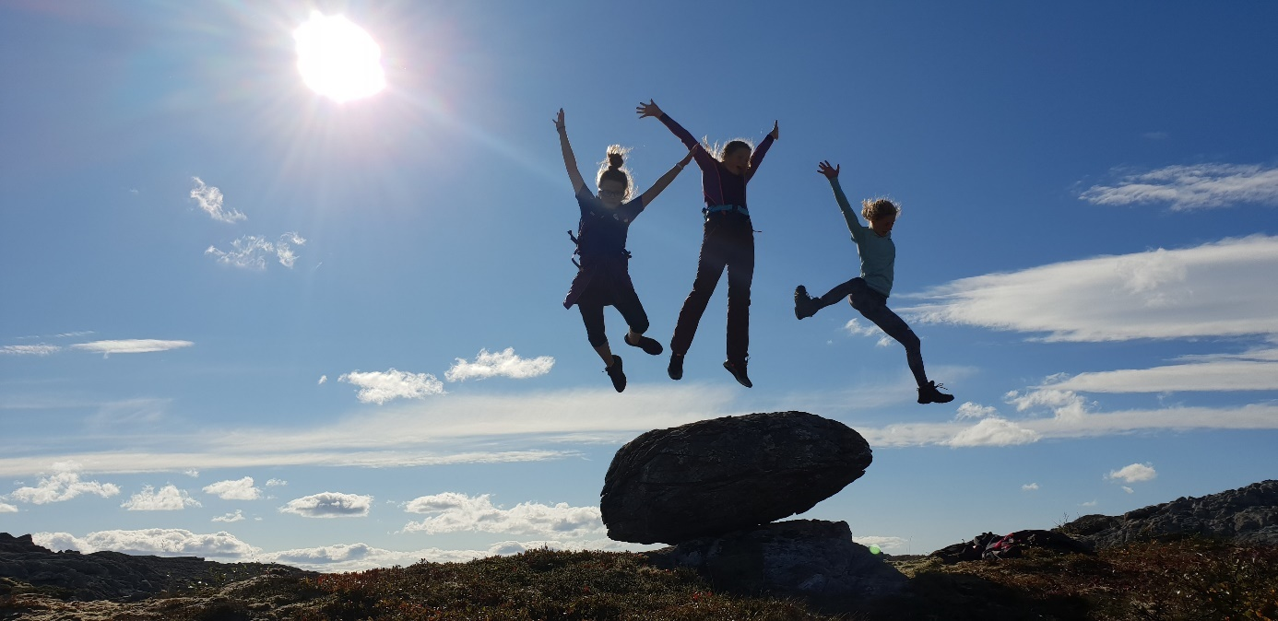

Innhold
Innledning 3
Formålet med planarbeidet 4
Hovedformål 4
Samfunnsdelen som viktig styringsdokument 4
Arealstrategi 4
Viktige føringer 5
Nasjonale forventninger og FNs bærekraftmål 5
Folkehelse 5
Planprosess 6
Organisering av planarbeidet 6
Medvirkning 6
Faser i planprosessen 8
Framdriftsplan 9

Innledning

Plan- og bygningsloven krever at alle kommuner har en samlet kommuneplan som består av en
samfunnsdel og en arealdel. Kommuneplanens samfunnsdel er kommunenes viktigste
overordnede, strategiske og samordnede plan. All planlegging i kommunen skal være forankret i
kommuneplanens samfunnsdel. Samfunnsdelen er kommunens verktøy for bedre og mer helhetlig
planlegging for en mer bærekraftig samfunnsutvikling, strategisk styring og medvirkning fra kommunens innbyggere.

Samfunnsdelen har et tolvårs perspektiv og beskriver langsiktige samfunnsutfordringer, og definerer mål og strategier både for Leka som helhet og kommunen som organisasjon. Planen legger grunnlaget for overordnede prioriteringer i kommuneplanens arealdel.

Formålet med planarbeidet

Hovedformål
Hensikten med planarbeidet er å utarbeide en samfunnsdel for Leka. Samfunnsdelen skal være et overordnet og strategisk styringsdokument for utvikling av Leka kommune. Et planprogram skal utarbeides som grunnlag for kommuneplanarbeidet. Planprogrammet sier noe om hvorfor kommunen planlegger, hvordan det skal gjøres, hvem som involveres og når arbeidet skal foregå. Formålet med planprogrammet er å sette rammene for kommuneplanarbeidet.

Kommuneplanens samfunnsdel vil legge føringer på hvordan Leka møter fremtidens utfordringer og utviklingstrekk. Samfunnsdelen skal danne grunnlaget for kommunens planverk og angi retningslinjer for hvordan kommunen skal nå sine egne mål og strategier.
Samfunnsdelen kobles opp mot økonomiplan med handlingsdel, som angir hvordan planen skal følges opp de påfølgende år eller mer. I et godt kommunalt plansystem gir samfunnsdelen føringer for arbeidet med handlingsdelen i økonomiplanen.

Samfunnsdelen som viktig styringsdokument
For å gjøre samfunnsdelen til et førende styringsdokument er det viktig å arbeide med følgende:
- Samfunnsdelen må ha forankring i kommuneorganisasjonen. Dette betyr at både politisk og administrativ ledelse må delta aktivt i prosessen med utarbeiding av plandokumentet. Samfunnsdelen bør derfor revideres i løpet av første halvdel i hver kommunestyreperiode. Eventuelt må det fattes vedtak om at gjeldende samfunnsdel videreføres til ny kommunestyreperiode. På denne måten kan sittende kommunestyre ta eierskap i dokumentet.
- Samfunnsdelen må fremstå som et tydelig styringsdokument med et sett utvalgte satsningsområder og strategier. Dette betyr at dokumentets utforming ikke må være vag, men heller ikke bli en tung analytisk rapport. Samtidig er det viktig at det ikke eksisterer andre styringsdokumenter i organisasjonen som konkurrerer med samfunnsdelen. Det er samfunnsdelen som skal legge føringer, mens andre dokumenter skal utfylle og detaljere samfunnsdelen.
- Samfunnsdelen og arealdelen må kobles godt sammen. For å skape denne koblingen gjøres to hovedgrep: 1) Samfunnsdelen vedtas i forkant av arealdelen og 2) Samfunnsdelen bør inneholde en arealstrategi. Dette bidrar til at samfunnsdelen legger sterkere føringer for arealdelen.
- Samfunnsdelen og budsjett og økonomiplan må kobles sterkt sammen. Det bør formaliseres at kommunen har lagt til grunn en modell der budsjett og økonomiplan er kommuneplanens handlingsdel.
- Samfunnsdelen må kobles sterkere sammen med det øvrige planverket og saksbehandlingen. Når nye planer, styringsdokument eller andre politiske saker skal behandles, må koblingen til samfunnsdelen tydelig fremgå.

Arealstrategi
Leka kommune deltar i et pilotprosjekt (KMD) for å teste ut bruk av arealstrategi for å forenkle og forbedre arealplanlegginga. Arealstrategien blir en kopling mellom samfunnsdel og arealdel med spesielt fokus på bruk av LNFR-spredt-formålet (Landbruk-, natur- og friluftsliv, med åpning for spredt utbygging). Arealstrategiern gir en sterk kobling mellom samfunnsdel og arealdel, og legger føringer for både arealdel, reguleringsplaner og saksbehandling.

Viktige føringer

Nasjonale forventninger og FNs bærekraftmål
Nasjonale forventninger til regional og kommunal planlegging (2019–2023) ble vedtatt i kongelig
resolusjon 14. mai 2019. Forventningene skal følges opp i kommunenes arbeid med planstrategi
og øvrige planer, og legges til grunn for statlige myndigheters medvirkning i planleggingen.

De nasjonale forventningene legger vekt på at vi som samfunn står overfor fire store utfordringer:
1. Å skape et bærekraftig velferdssamfunn.
2. Å skape et økologisk bærekraftig samfunn gjennom blant annet en offensiv klimapolitikk og
en forsvarlig ressursforvaltning.
3. Å skape et sosialt bærekraftig samfunn.
4. Å skape et trygt samfunn for alle.

Statlige planretnings-linjer (SPR) beskriver nasjonale forventninger på noen viktige tema (tidligere kalt rikspolitiske retningslinjer, RPR). De er hjemlet i plan- og bygningsloven § 6-2. Formålet er å markere nasjonal politikk på områder som det er spesielt viktig at blir fulgt opp i planleggingen.
Regjeringen har bestemt at FNs 17 bærekraftsmål skal være det politiske hovedsporet for å ta tak i vår tids største utfordringer. For å fremme sosial, miljømessig og økonomisk bærekraft er det viktig at bærekraftsmålene blir en del av grunnlaget for samfunns- og arealplanleggingen. Målene skal vise vei mot en bærekraftig utvikling på kort og lang sikt. Kommunene er nøkkelaktører for å realisere en bærekraftig samfunnsutvikling og realisering av FNs 17 bærekraftsmål ble vedtatt i 2015. I tillegg til de nasjonale forventningene har regjeringen lagt fram en nasjonal handlingsplan for bærekrafts-målene. Handlingsplanen er utarbeidet som en stortingsmelding for å sikre bred forankring: Mål med mening – Norges handlingsplan for å nå bærekraftsmålene innen 2030.

Kommunestyret har i k-sak 43/21 vedtatt følgende fem bærekraftmål som fokusområde i planperioden:

- God helse og livskvalitet (3)
- God utdanning (4)
- Bærekraftige lokalsamfunn (11)
- Livet i havet (14)
- Livet på land (15)

Folkehelse
Folkehelseloven pålegger kommunene å ha oversikt over helsetilstanden til innbyggerne i
kommunen, og kunnskap om faktorer og utviklingstrekk som påvirker helsetilstanden.
Det er et krav i loven at forebyggende folkehelsetiltak skal inngå og vurderes i alt planarbeid. Av
den grunn har ikke Leka kommune utarbeidet en egen folkehelseplan.

I de nasjonale forventningene legges det vekt på at kommunene skal planlegge for å skape en bærekraftig samfunnsutvikling, sikre sosial rettferdighet og god folkehelse. Dette er tema som vil inngå i arbeidet med kommuneplanens samfunnsdel.

Planprosess

Organisering av planarbeidet
Oppdragsgiver | Leka kommunestyre
Politisk styringsgruppe | Leka formannskap (planutvalget)
Administrativ arbeidsgruppe | Strategisk plangruppe
Prosjektledelse | Strategi- og samfunnsavdelingen sammen med ledergruppen
Prosjektgrupper | Ulike arbeids-/referansegrupper settes sammen etter behov I forhold til prosessens involveringsgrad

Medvirkning
Å skape Leka er et felles ansvar. Derfor må alle innbyggere, lag- og foreninger, organisasjoner og næringsliv få mulighet til å aktivt delta i planprosessen. Medvirkning er lovpålagt iht. PBL § 1-1, 4-1, 5-1, 11-2 der planlegging, og vedtak skal sikre åpenhet, forutsigbarhet og involvering fra alle berørte interessenter og myndigheter. Siden kommuneplanens samfunnsdel vil omfavne hele samfunnet legges det opp til en bred medvirkning. I en planprosess er ikke bare sluttproduktet målet, men også veien dit. Det å skape samfunnsdebatt, engasjement blant innbyggerne- og organisasjoner, og forståelse av planverk er viktige elementer i arbeidet.

Medvirkning skal foregå på innbyggernes premisser, på arenaer som innbyggerne bruker i hverdagen, og via kommunikasjonskanaler som brukes for ulike befolkningsgrupper. Det skal særlig legges til rette for medvirkning for barn- og unge, eldre og grupper som ellers har vanskeligheter med å delta.

Det foreslås følgende profil for arbeidet med samfunnsplanen:
- Alle Lekas 567 innbyggere skal henyntas når mål og amisjoner for Lekas framtid skal vedtas.
- 100% medvirkning - Medvirkningsfasen skal legge til rette for at alle skal ha muligheten til å medvirke.
- Ulike aktiviteter vil bli gjennomført for ulike grupperinger av befolkningen
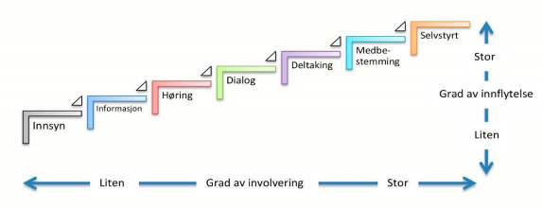
- Innspillene som kommer inn i prosessen skal publiseres på kommunens hjemmeside underveis slik at befolkningen holdes oppdatert

Medvirkningsaktiviteter
Hvem | Hvordan | Ansvarlig
Barn i barnehager | Samlingsstund, tegne og «lekaktiviteter»  Samme utgangspunkt for tema som for skole, men introdusert av personalet | Ansatte barnehagen
Skole | UKM – og tverrfaglig arbeid i skolen  Tema:  «Min drøm for Leka»  «Mitt Lykkested»  «Min beste opplevelse på Leka» | Kulturskolen  Lærerne  SFO  Kulturansvarlig
Foreldre, skoleansatte, barnehageansatte | Kommuneplanens samfunnsdel som tema i FAU, elevråd og lærerråd – oppsummert gjennom SU  Diskuterer temaet her også  Spørreundersøkelse tilpasset fagområdet | Ansatte i barnehage og skole, elever foresatte
Ungdom/  ungdomsråd | Diskuterer tema – tilpasset spørreundersøkelse | Kontaktperson ungdomsråd og  kommunalsjef
Barnefamilier | «Gjestebud» | Klassekontakter/ FAU/ foreldreråd
Eldre | Ettermiddagstreff, «Gjestebud», Besøk på sykehjem og omsorgsboliger | Leder eldreråd, ettermiddagstreff, funksjonsråd
Ansatte i kommunen | Arbeidsmøter med enhetsledere og andre ansatte – Tema: kommunen som organisasjon | Kommunalsjefer
Dialog med eksterne | Utfordringsbildet og satsingsområder  - oppfølging av kunnskapsgrunnlaget m.v. | Ledergruppe Kommunalsjefer
Frivillige lag og organsisasjoner | Møte med lag- og foreninger  «gjestebud» | Ledere i lag/forening sammen med Strategi og samfunn
Næringsliv | Møter med næringslivet  / reiseliv/ landbruk/ øvrig næringsliv  «kafèprat» (kafÈdialog) | Næringsforening/ faglag, sammen med Strategi og samfunn
Innbyggere generelt | Spørreundersøkelser  Innspill via hjemmeside/ Innspillsportal | Informasjons-ansvarlig/ politisk sekretariat
Alle | Utopiverksted 2. juni 2021 – oppstart av planprosess - Visjon og verdier i arbeidet | Strategi og samfunn
Kommunestyret/ eldreråd/ ungdoms-råd/funksjonsråd | Kafèprat om arealstrategi (metode: kafèdialog) | Strategi og samfunn  KMD-piloten
Grunneiere, næringsliv, lag/foreninger | Kafèprat om arealstrategi (metode: kafèdialog)  Et møte i Gutvik og et på Leka | Strategi og samfunn  KMD-piloten
Alle | Kafèprat (kafèdialog) – med bordduk. Relevante tema mht utfordringer og muligheter,  Grendevis eller definerte møtesteder. | Ordfører/ planutvalg, politiske partier, Strategi og samfunn,
Kommunestyret | Temamøte – 19. mai | Ordfører

Faser i planprosessen
Planprogramfase:
Planprogramfasen er oppstartsfasen i planarbeidet. Formålet er å fastsette agenda for planarbeidet med valg av hvordan planarbeidet skal legges opp. Medvirkning i denne fasen er lagt til politisk nivå slik at de som planmyndighet kan påvirke hvordan planarbeidet skal utføres. Planprogrammet legges ut til offentlig ettersyn i seks uker og vil være tilgjengelig på Leka kommunes hjemmeside før vedtak i kommunestyret. I denne fasen kan alle komme med innspill til hvordan planarbeidet bør legges opp. Endelig vedtatt planprogram vil også gjøres tilgjengelig for allmennheten etter vedtak i kommunestyret.

Planfase:
I denne fasen innhentes innspill fra kommunens innbyggere, lag- og organisasjoner, politikere, næringsliv og administrasjon. Det legges stor vekt på bred medvirkning i denne fasen. Dette innebærer å innhente kunnskaper, og synspunkter om planens visjon, mål, strategier, og innsatsområder. Medvirkningsmetoder må brukes bevisst slik at en treffer med riktig type medvirkning på riktig tidspunkt. Leka kommune kommer i denne fasen til å drive markedsføring av planarbeidet, og drive aktiv kommunikasjon til hele samfunnet for å bidra til bevissthet rundt viktigheten av deltakelse i planarbeidet. Kommunen har et særskilt ansvar for å legge til rette for involvering fra barn og unge, og fra grupper som krever spesiell tilrettelegging. På bakgrunn innspill som kommer gjennom medvirkning, utarbeides forslag til samfunnsdel.

Høringsfase:
Når forslag til samfunnsdelen er klart, vil høringsfasen inntre. Det betyr at Leka på nytt inviterer alle interessenter til å komme med innspill til samfunnsdelen. Muligheter for reel innflytelse på planen er vanskeligere i høringsfasen enn i planfasen, men det legges opp til at alle innspill skal behandles og tas stilling til.

Framdriftsplan

Planprogram
Forslag til planprogram utarbeides | Mars- mai 2021
Forslag til planprogram behandles I formannskapet | Juni 2021
Forslag til planprogram legges ut til offentlig ettersyn og oppstart av planarbeidet kunngjøres | Juni 2021- august 2021
Innkomne uttalelser og innspill vurderes og vil eventuelt innarbeides i forslag til planprogram | August – Sept. 2021
Forslag til planprogram blir endelig behandlet og vedtatt i kommunestyret | mars 2022

Medvirkning og utforming
Planforslaget utarbeides (prosessarbeid, utredning og analyse, medvirkning osv.) | mars 2022 – februar 2022
Planforslaget behandles i formannskapet | Sept. 2022
Planforslaget legges ut til offentlig ettersyn | Okt nov 2022
Innkomne uttalelser og innspill vurderes og vil eventuelt innarbeides I planforslaget | Nov 2022
Planforslaget blir endelig behandlet i formannskapet og kommunestyret | Des 2022 / Jan 2023

